**Курские предприниматели рассказали о своих проблемах губернатору**

Губернатор Курской области Роман Старовойт в режиме ВКС провел встречу с представителями малого и среднего бизнеса. Основной темой разговора стали меры поддержки и сложности предпринимателей в период распространения новой коронавирусной инфекции.

Глава региона поздравил участников встречи с Днем предпринимателя, который отмечается 26 мая. Роман Старовойт отметил, что деятельность бизнесменов сопряжена с постоянными трудностями и развивается во многом за счет их упорства и энтузиазма, однако в этом году ситуация значительно усугубилась.

«Мы хорошо понимаем, что сфера, которую вы представляете, стала одной из самых пострадавших. Но все ограничения – это тяжелые решения, вынужденные и неизбежные. Продиктованы они заботой о сохранении здоровья наших земляков, - подчеркнул губернатор. - Чтобы поддержать бизнес в это непростое время в Курской области предоставляются все предусмотренные федеральные и региональные меры поддержки для бизнеса».

Роман Старовойт напомнил, что помимо региональных мер поддержки введены отсрочки по уплате налогов, кредитов и страховых взносов, а также мораторий на проверки и санкции со стороны контрольно-надзорных органов.

Предоставляются беспроцентные кредиты на выплату заработной платы. По состоянию на 13 мая от курских предпринимателей поступило 177 таких заявок на общую сумму почти в 281 млн рублей. Сто заявок на сумму в 175 млн рублей одобрены, уже выдано 47 таких кредитов.

350 малых и средних предприятий региона решили воспользоваться кредитными каникулами. Из них 207 предпринимателей уже получили поддержку.

В ходе встречи зашла речь об уплате арендных платежей. В частности, предприниматели пожаловались на рост в 21 раз аренды на участки под летние площадки в городе Курске.

«Ранее арендная ставка была всего лишь 3 рубля за квадратный метр. Действительно, планировалось ее существенно увеличить. Но нами уже произведены изменения. Сделали ее ниже, чем, например, в Белгороде. Сейчас в центре аренда составляет 15 рублей, в Железнодорожном и Сеймском округах по 5 и 7 рублей соответственно», - прокомментировал ситуацию глава города Курска Виктор Карамышев.

Также от представителей малого и среднего бизнеса поступили вопросы о сроках снятия ограничений с предприятий общепита и фитнес-центров. Глава региона сообщил, что их открытие планируется на третьем этапе снятия ограничений. Окончательные решения будут принимать с учетом эпидобстановки и согласно требованиям Роспотребнадзора. В ближайшей перспективе - рассмотреть на оперативном штабе возможность возобновления работы магазинов непродовольственных товаров.

[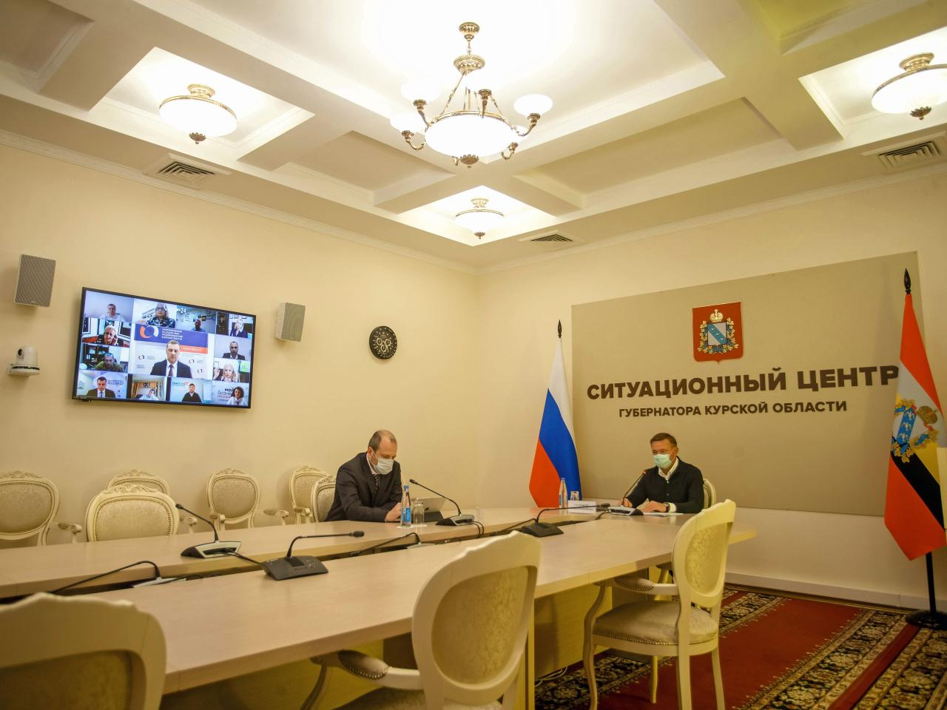](https://adm.rkursk.ru/files/13/images/107340_53_105945.jpg)[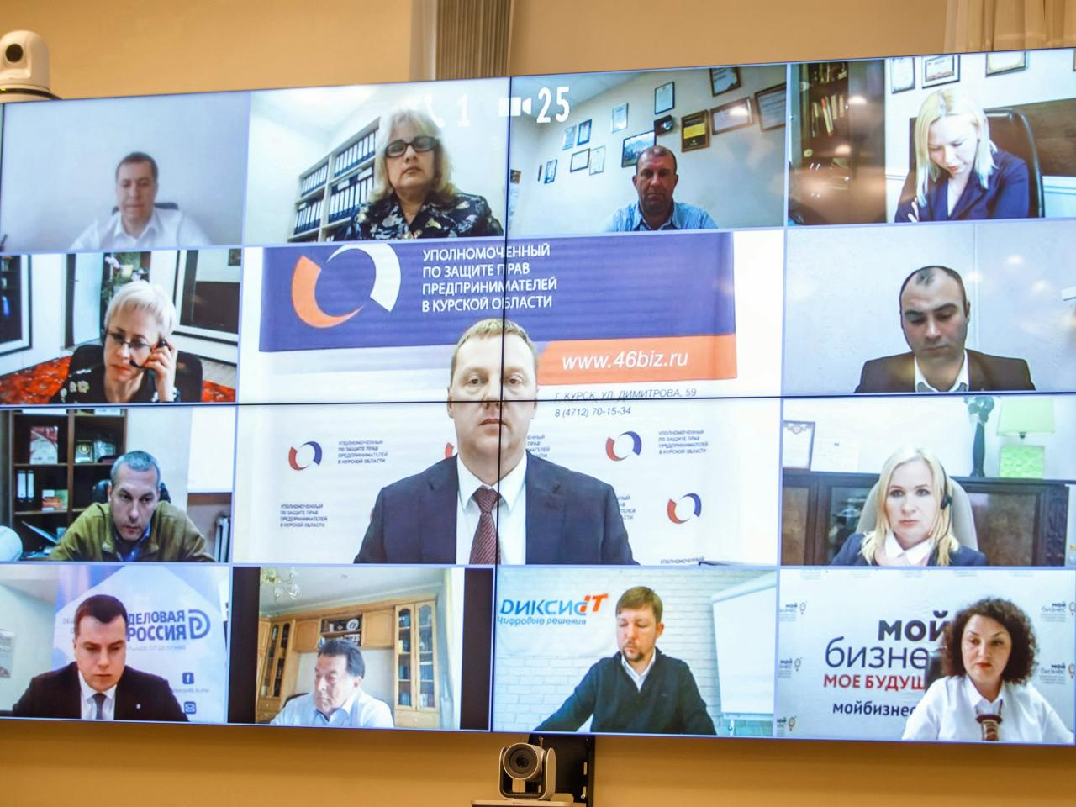](https://adm.rkursk.ru/files/13/images/107340_53_105948.jpg)